باسمه تعالی
و من كلام له (علیه السلام) في التزهيد من الدنيا و الترغيب في الآخرة:
أَيُّهَا النَّاسُ، إِنَّمَا الدُّنْيَا دَارُ مَجَازٍ وَ الْآخِرَةُ دَارُ قَرَارٍ، فَخُذُوا مِنْ مَمَرِّكُمْ لِمَقَرِّكُمْ؛ وَ لَا تَهْتِكُوا أَسْتَارَكُمْ عِنْدَ مَنْ يَعْلَمُ أَسْرَارَكُمْ، وَ أَخْرِجُوا مِنَ الدُّنْيَا قُلُوبَكُمْ مِنْ قَبْلِ أَنْ تَخْرُجَ مِنْهَا أَبْدَانُكُمْ، فَفِيهَا اخْتُبِرْتُمْ وَ لِغَيْرِهَا خُلِقْتُمْ. إِنَّ الْمَرْءَ إِذَا هَلَكَ قَالَ النَّاسُ مَا تَرَكَ، وَ قَالَتِ الْمَلَائِكَةُ مَا قَدَّمَ؟ لِلَّهِ آبَاؤُكُمْ، فَقَدِّمُوا بَعْضاً يَكُنْ لَكُمْ قَرْضاً، وَ لَا تُخْلِفُوا كُلًّا فَيَكُونَ فَرْضاً عَلَيْكُم.
آخرت گرايى:
اى مردم دنيا سراى گذرا و آخرت خانه جاويدان است. پس، از گذرگاه خويش براى سر منزل جاودانه توشه برگيريد، و پرده هاى خود را در نزد كسى كه بر اسرار شما آگاه است پاره نكنيد. پيش از آن كه بدن هاى شما از دنيا خارج گردد، دل هايتان را خارج كنيد، شما را در دنيا آزموده اند، و براى غير دنيا آفريده اند.
كسى كه بميرد، مردم مى گويند «چه باقى گذاشت»، امّا فرشتگان مى گويند «چه پيش فرستاد» خدا پدرانتان را بيامرزد، مقدارى از ثروت خود را جلوتر بفرستيد تا در نزد خدا باقى ماند، و همه را براى وارثان مگذاريد كه پاسخگويى آن بر شما واجب است.
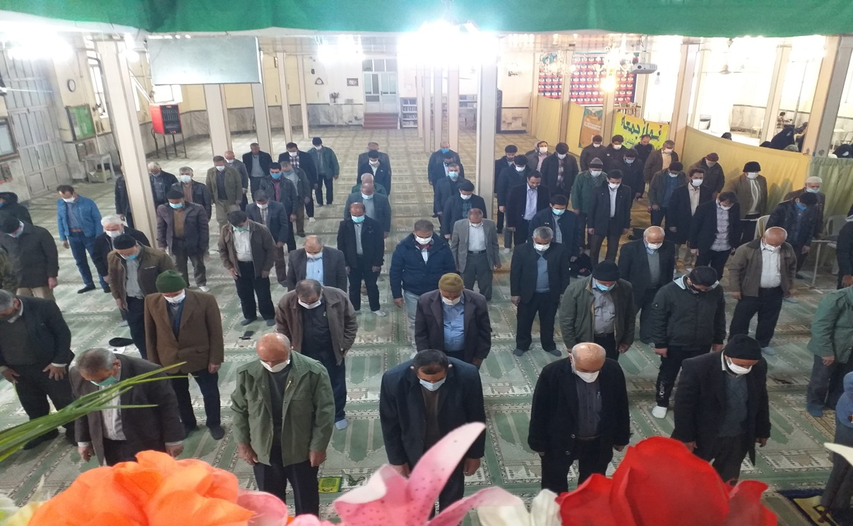
سه جبهه گشوده شده در برابر انقلاب‌
انقلاب اسلامی و نظام جمهوری اسلامی از زمان استقرا تا زمان حال، همواره در چند جبهه و با ابزارهای متناسب با آن جبهه درگیر بوده و قطعا این درگیری در آینده هم ادامه خواهد داشت. اكنون در آغاز چهل و سومین سال نظام اسلامی ، بایسته است با نگاهی به آینده، تصویر اولیه‌ای را از آینده مبارزه ملت بزرگ ایران به دست دهیم و وظیفه خود را بازخوانی‌ كنیم.
جبهه اول مبارزه- دریك نگاه كلان، اولین میدان جهاد ملت بزرگ ما، جبهه تمدنی است. دریك سو، جهان گسسته از آسمان و منقطع از دین و معنویت و در سوی دیگر جبهه اسلام ناب محمدی به نمایندگی ایران انقلابی. پرچمداران این مبارزه از ابتدا، بزرگانی از شاگردان مكتب فكری امام راحل و علامه طباطبایی چون؛ علامه شهید مطهری، علامه مصباح یزدی و آیت الله جوادی آملی و.. بوده و هستند. بدون تردید ستاره قدر اول این آسمان رهبر حكیم انقلاب اسلامی، امام خامنه‌ای است كه طلایه‌دار این مبارزه تمدنی در كشاكش تمدن اسلامی و تمدن غرب هستند.
جبهه دوم مبارزه- مقابله با جریان فكری غربگرا و شیفتگان تمدن رو به انحطاط غرب است. آنانی كه نگاهشان به اسلامِ حداقلی است و اساسا تحقق حاكمیت اسلام را امری ناممكن می‌دانند و بر این باورند كه برای اداره جامعه، ما ناگزیر از روی آوردن به غرب و فرآورده‌های فكری و علمی آنان هستیم.
جبهه سوم مبارزه- میدان مبارزه با كسانی است كه یا به‌علت ضعف بنیه فكری و یا به جهت گرفتار آمدن به چرب و شیرین دنیا، دست از آرمان‌هایی كه برای آن مبارزه كرده و یا جنگیده‌اند، شسته‌اند. یا به گوشه‌ای رفته و انزوا برگزیده‌اند و یا عملاً به میدان مقابله با آرمان‌های گذشته خود آمده‌اند. فقدان معرفت و بصیرت از یكسو و نداشتن استقامت از سوی دیگر دو علت عمده‌ی پشیمانی و بریدن این‌هاست.
